Anschlüsse und Messpunkte:
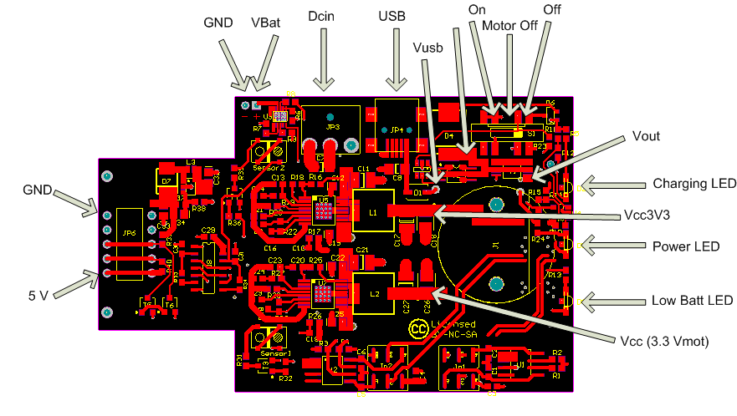

Kurzschluss Test
Labornetzteil mit Dcin verbinden. Spannung auf 5 V einstellen, Strombegrenzung auf 1 A. Schalter auf GECKO3power auf Position „off“.
Netzteil einschalten.
- Strombegrenzung darf nicht ansprechen.
- LED's dürfen nicht leuchten.

Schalter Test
Aufbau aus Kurzschluss Test beibehalten.
Schalter auf Position „Motor off“ stellen.
- Ohne angeschlossene Batterie müssen alle drei LED's leuchten. LED Farben kontrollieren: Power LED grün, Charging LED rot, Low Batt LED gelb.
- Spannung Vcc3V3 kontrollieren, muss 3.3 V +/-5% betragen.
- Spannung Vcc (3.3Vmot) muss 0V sein.
- Spannung 5 V kontrollieren, muss 5 V +/-5% betragen.
Schalter auf Position „On“ stellen.
- Ohne angeschlossene Batterie müssen alle drei LED's leuchten. LED Farben kontrollieren: Power LED grün, Charging LED rot, Low Batt LED gelb.
- Spannung Vcc3V3 kontrollieren, muss 3.3 V +/-5% betragen.
- Spannung Vcc (3.3Vmot) muss muss 3.3 V +/-5% betragen.
- Spannung 5 V kontrollieren, muss 5 V +/-5% betragen.
Schalter auf „Off“
- Keine LED darf leuchten
- Spannung Vcc3V3 kontrollieren, muss 0 V betragen.
- Spannung Vcc (3.3Vmot) muss muss 0 V betragen.
- Spannung 5 V kontrollieren, muss 0 V betragen.

DC/DC Wandler Test
Strombegrenzung bei Labornetzteil auf 5A erhöhen.
Last an Vcc3V3 anschliessen (Strom sollte bis 3 A getestet werden, Last also etwa 1.4 bis 1.1 Ohm).
Last an Vcc (3.3Vmot) anschliessen (Strom sollte bis 3 A getestet werden, Last also etwa 1.4 bis 1.1 Ohm).
Last an 5V anschliessen. (Strom sollte bis 350 mA gestestet werden. Last also z.b. 15 Ohm)
Schalter auf Position „On“ stellen
- Spannung Vcc3V3 kontrolieren, muss 3.3V +/-5% betragen.
- Spannung Vcc (3.3Vmot) muss muss 3.3V +/-5% betragen.
- Spannung 5 V kontrollieren, muss 5 V +/-5% betragen.
Lasten vom System trennen.

Batterietest
Schalter auf „Off“.
Labor Netzteil von Dcin trennen.
Teilentladene Testbatterie anschliessen.
Schalter auf Position „On“ stellen
- Power LED muss leuchten.
- Die anderen LED's dürfen nicht Leuchten (ev. Testbatterie nachladen bis Low-Batt LED erlischt)
Schalter auf „Off“
- Keine LED darf leuchten

Batterie laden
Labornetzteil Anschliessen. Strombegrenzung bei Labornetzteil auf 1 A einstellen.
- Auch in Schalter Position „Off“ muss die Charging LED leuchten.
- Die anderen LED's dürfen nicht Leuchten (ev. Testbatterie nachladen bis Low-Batt LED erlischt)
Labornetzteil entfernen.
USB Buchse mit PC USB Port oder Labornetzteil (Spannung 5 V, Strombegrenzung 500 mA) verbinden.
- Auch in Schalter Position „Off“ muss die Charging LED leuchten.
- Die anderen LED's dürfen nicht Leuchten (ev. Testbatterie nachladen bis Low-Batt LED erlischt)
Labornetzteil an Dcin anschliessen während USB Buchse mit PC/Labornetzteil verbunden ist.
- Batterie muss weiterhin geladen werden (Charging LED leuchtet)
- Stromverbrauch beim Labornetzteil sollte im Bereich 100 bis 800 mA liegen.
USB Kabel entfernen.
Labornetzteil entfernen.

Batterie, Netzteil Umschaltung
Schalter auf Position „On“ stellen.
- Power LED muss leuchten.
Labornetzteil anschliessen.
- Power LED muss immer noch leuchten. Es darf kein Unterbruch zu sehen sein.
Schalter auf Position „Off“ stellen.
- Ausser Charging LED darf keine LED leuchten.
Schalter auf Position „On“ stellen.
Batterie entfernen.
- Power LED muss immer noch leuchten. Es darf kein Unterbruch zu sehen sein beim Entfernen der Batterie.

Abschluss
Alle angeschlossenen Geräte entfernen. Schalter auf Position „Off“.
Produktkleber mit Serienummer auf Print kleben.
Mit Bleistift Testdatum auf Produktkleber schreiben.

